entro Médico Deportológico

**[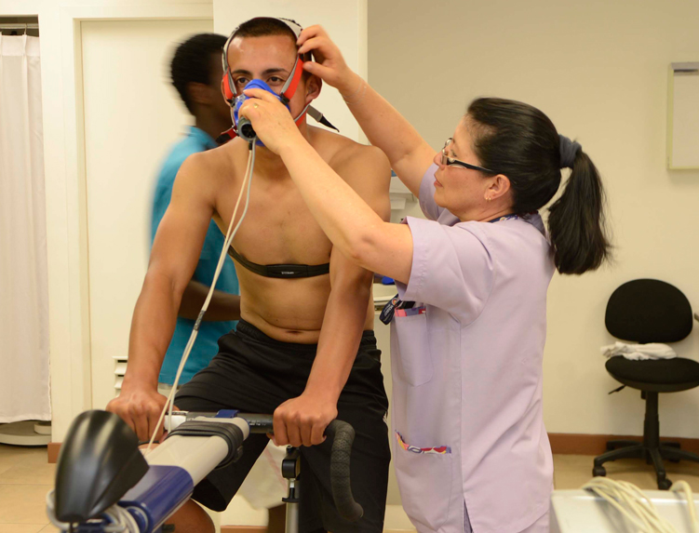](http://www.deporte.gob.ec/wp-content/uploads/2015/03/GGE7597-web.jpg)**

La medicina del deporte y de la actividad física, es una especialidad  multidisciplinaria que comprende aspectos médicos, técnicos, psicológicos y pedagógicos. Investiga y define las cargas de esfuerzo a las que puede someterse al individuo durante sus fases de entrenamiento y preparación, con el objeto de producir incremento biológico en la capacidad de esfuerzo, prevenir lesiones, trastornos y enfermedades, así como tratarlas y rehabilitarlas en cada caso.

**Objetivos**

1. Promover actividades de prevención, curación y rehabilitación de los problemas de salud relacionados con el deporte.
2. Prevenir enfermedades o trastornos que pudieran derivarse de la práctica deportiva.
3. Curar y rehabilitar en forma idónea y rápida a los deportistas que se lesionen durante la práctica en su actividad, posibilitando su completa y total adaptación, primero para la vida diaria y luego para continuidad de su especialidad deportiva.
4. Asesorar y confeccionar en equipos con técnicos y entrenadores, los planes anuales, mensuales, semanales y diarios de entrenamiento, asegurando la efectividad de las cargas de trabajo y teniendo en cuenta que cada persona es absoluta y totalmente distinta de las demás.
5. Evaluar a los individuos a fin de identificar su estado de salud y que le permita realizar su actividad deportiva.
6. Asegurar la nutrición adecuada de los deportistas de acuerdo a sus patrones biológicos y a las necesidades de su disciplina.
7. Combinar actividades de manera interdisciplinaria con entrenadores, preparadores físicos, paramédicos, nutriólogos, psicólogos deportivos y profesionales, mediante la prescripción del ejercicio para prevenir y mejorar  la salud.

**Especialidades:**

* Medicina del Deporte
* Traumatología
* Dermatología
* Medicina general
* Medicina del Adolescente
* Psicología Deportiva
* Nutrición Humana

**Servicios:**

* Fisiología del Ejercicio:

                -Electrocardiografía

                -Antropometría

                -Espirometría

                -Ergometría

* Radiología-imagen
* Fisioterapia
* Laboratorio Clínico
* Odontología

Los servicios y la atención médica  que brinda la Dirección de Medicina son gratuitos para el deportista de Alto Rendimiento, Formativo, y Deporte Adaptado y/o Paralímpico.

**Requisitos de atención**

* Deportista: Carné actualizado.

**Horarios**

* Mañana: Lunes a viernes, de 07h00 a 11h00
* Tarde: Lunes a viernes, de 12h00 a 16h30

**Dirección**

* Av. Gaspar de Villarroel E10-122 y Av. 6 de Diciembre

**Teléfono**

* (+593) 3969 200  Ext. 2120.